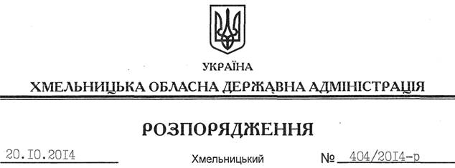

Про передачу в оренду земельної ділянки громадянину Лабудьку В.В.

На підставі статей 6, 21, 39 Закону України “Про місцеві державні адміністрації”, статей 17, 93, 120, 122-126, 134 Земельного Кодексу України, розглянувши заяву громадянина Лабудько В.В. та надану документацію із землеустрою:
1. Затвердити проект землеустрою щодо відведення земельної ділянки в оренду громадянину Лабудьку Вадиму Васильовичу для розміщення та експлуатації будівель і споруд автомобільного транспорту та дорожнього господарства (обслуговування СТО та АЗС) за межами населених пунктів Летичівської селищної ради Летичівського району Хмельницької області.
2. Надати в оренду на 20 років громадянину Лабудьку Вадиму Васильовичу земельну ділянку площею 1,3383 га, кадастровий номер 6823055100:07:008:0005 (землі промисловості, транспорту, зв’язку, енергетики, оборони та іншого призначення), для розміщення та експлуатації будівель і споруд автомобільного транспорту та дорожнього господарства (обслуговування СТО та АЗС), що знаходиться за межами населених пунктів Летичівської селищної ради Летичівського району Хмельницької області.
3. Летичівській районній державній адміністрації укласти договір оренди вказаної земельної ділянки на умовах, визначених цим розпорядженням, встановивши орендну плату у розмірі, передбаченому Податковим кодексом України та Законом України “Про оренду землі”.
4. Громадянину Лабудьку В.В. забезпечити в установленому порядку реєстрацію права оренди земельної ділянки, зазначеної у пункті 2 цього розпорядження.
5. Контроль за виконанням цього розпорядження покласти на заступника голови облдержадміністрації В.Кальніченка.

Перший заступник
голови адміністрації О.Симчишин

